ossivel
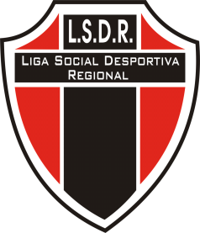
LIGA SOCIAL DESPORTIVA REGIONAL

Tel.: (11)9798-522 Israel , (11) 7325-7243 Cleibe
CNPJ 09.367.063/0001- 55
e-mail: contatolsdr@hotmail.com / contatoligasdr@hotmail.com

FICHA DE INSCRIÇAO CAMPEONATO MUNICIPAL DE FUTSAL 2011.

Equipe: _______________________________________________________________

RG | Atleta | Apelido | Nasc. | Assinatura

Técnico: _________________________________________  R.G.: _________________ Fone.: ____________________  Assinatura: | Massagista: ______________________________________  R.G.: _________________ Fone.: ____________________  Assinatura:

Diretor: _________________________________________  R.G.: _________________ Fone.: ____________________  Assinatura: | Diretor: _________________________________________  R.G.: _________________ Fone.: ____________________  Assinatura:

